中科亿海微电子EQ6HL45型FPGA试用报
- FPGA基本概述
本次有幸申领到中科亿海微电子科技有限公司的EQ6HL45型FPGA开发板根据官方标称信息，该款FPGA对标的是Xilinx公司的Xilinx Spartan-6 CSG324，封装一致[1]。片内Bank完全兼容，管脚定义几乎完全一致。值得注意的是EQ6HL45系列FPGA的锁相环为模拟式，Spartan-6 XC6SLX系列则是数字DCM式，由此带来供电电压VCCA和VCCAUX更高的要求，具体处理方式可以参见官方提供的说明文档。
- 软件开发界面
中科亿海微电子的开发软件是elinx，让人欣慰的是其与Xilinx-ISE的开发界面很类似，因此对于很多成手来说，开发软件的学习成本不高。
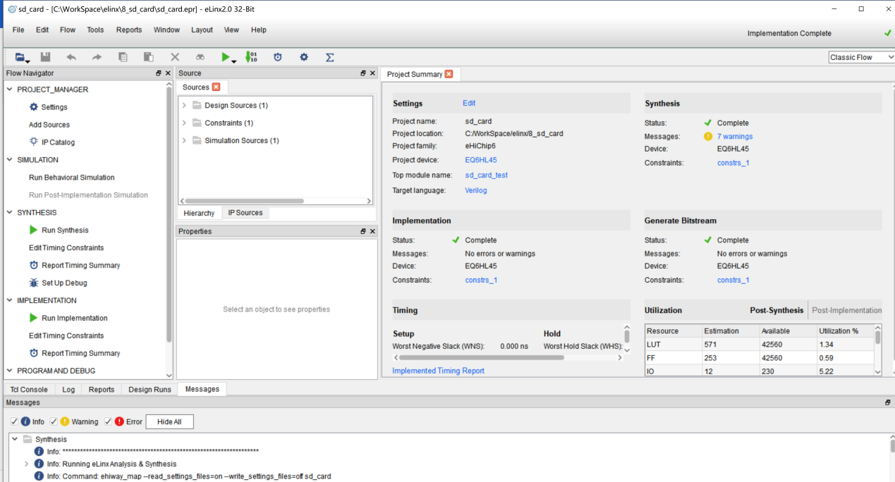
图 1 elinx软件开发界面-主界面

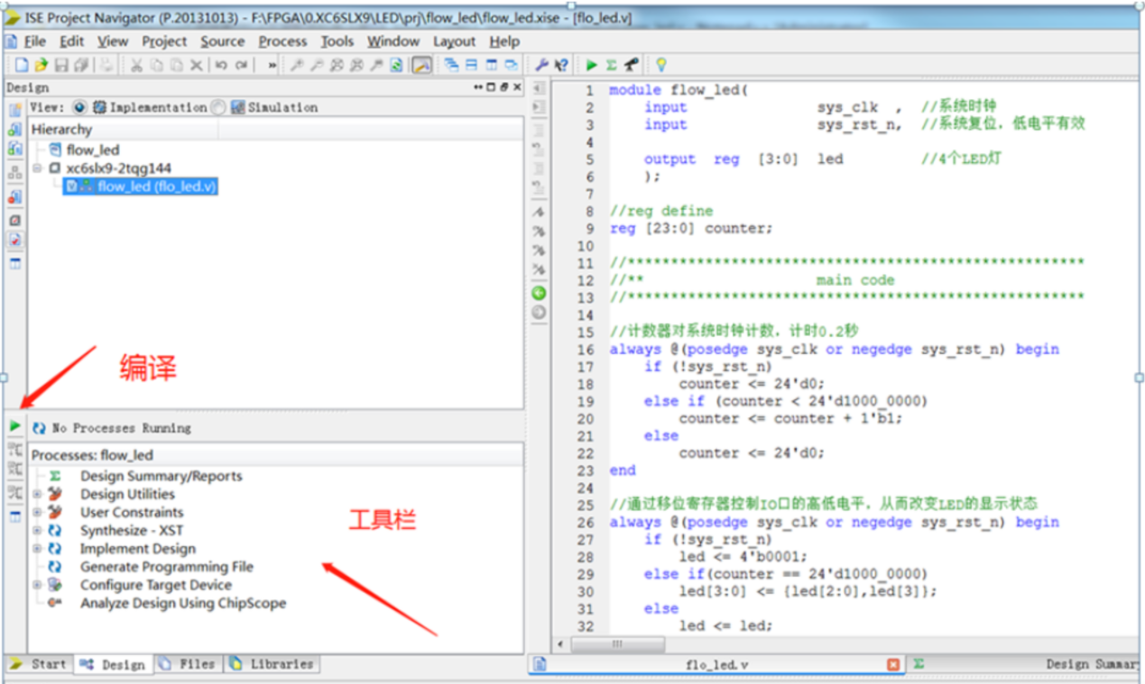
图 2Xilinx-ISE开发软件主界面（来自网络）
在某种程度上，elinx的界面更简洁，主界面上放置了更多关键信息，比如右下角的资源占用率。
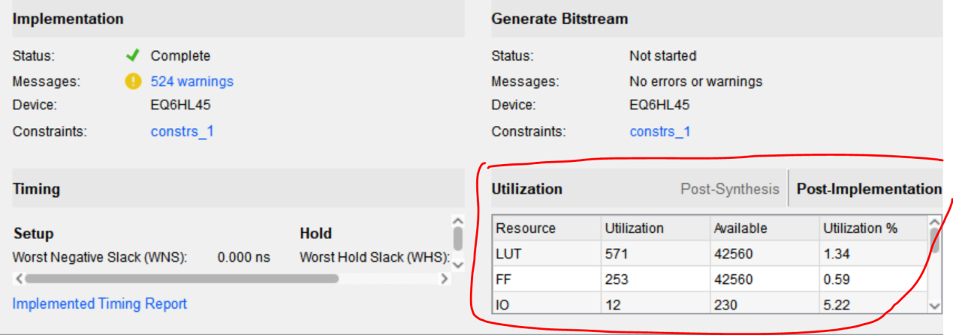
图 3 工程的资源使用概况
- 开发板的使用
以官方自带的工程flow_led为例。
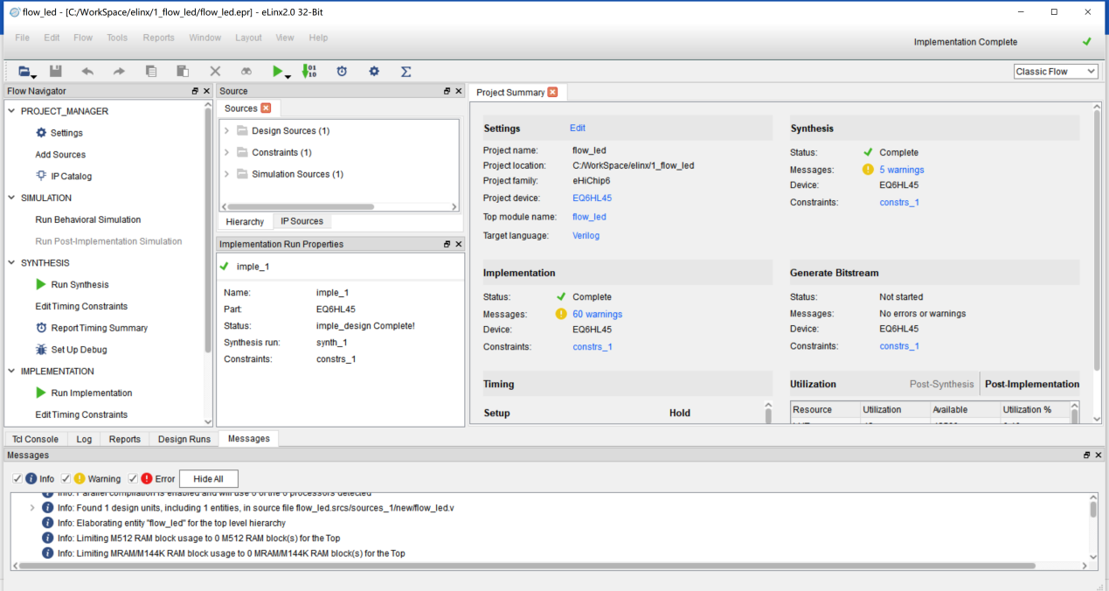
图 4 flow_LED工程界面
在setting界面可以进行非常多的用户定制化设置，比如设置当前的编辑器（下图5）
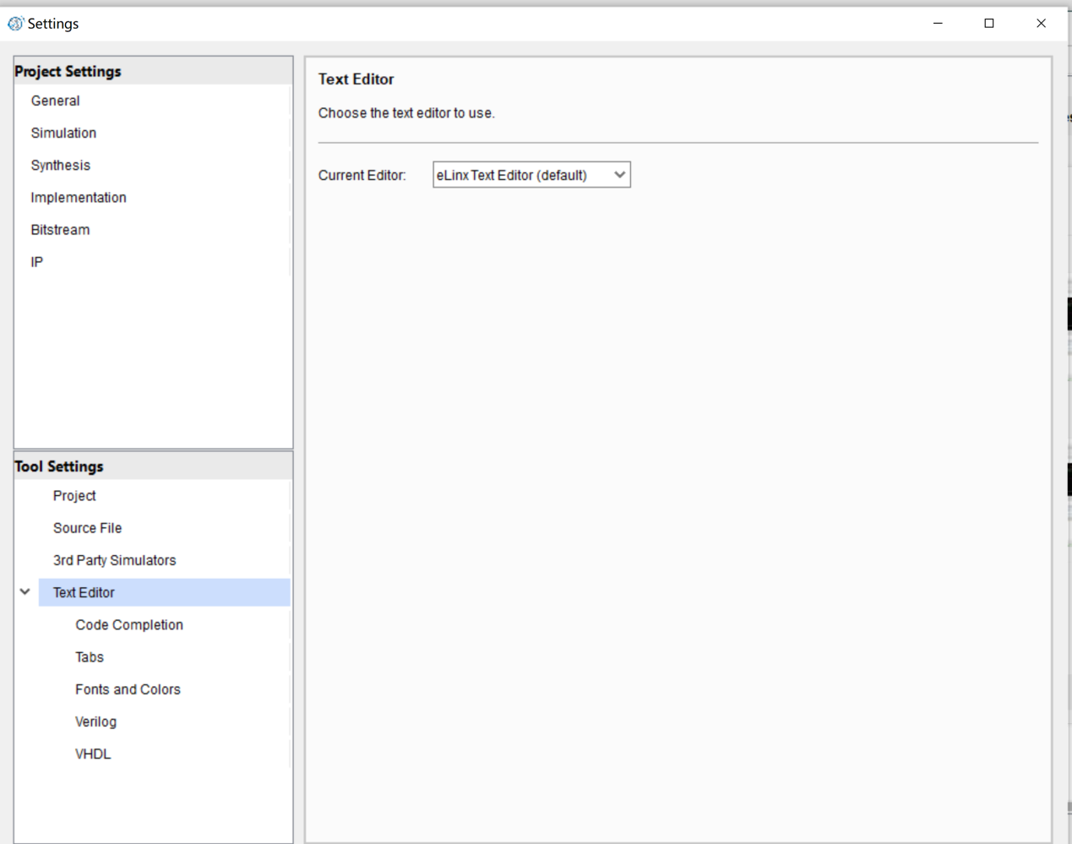
图 5 编辑器设置
如下图6所示，在对工程进行synthesis之前，可以设置优化策略，熟悉xilinx-ISE软件的朋友可以发现，这个界面与ISE高度相似。
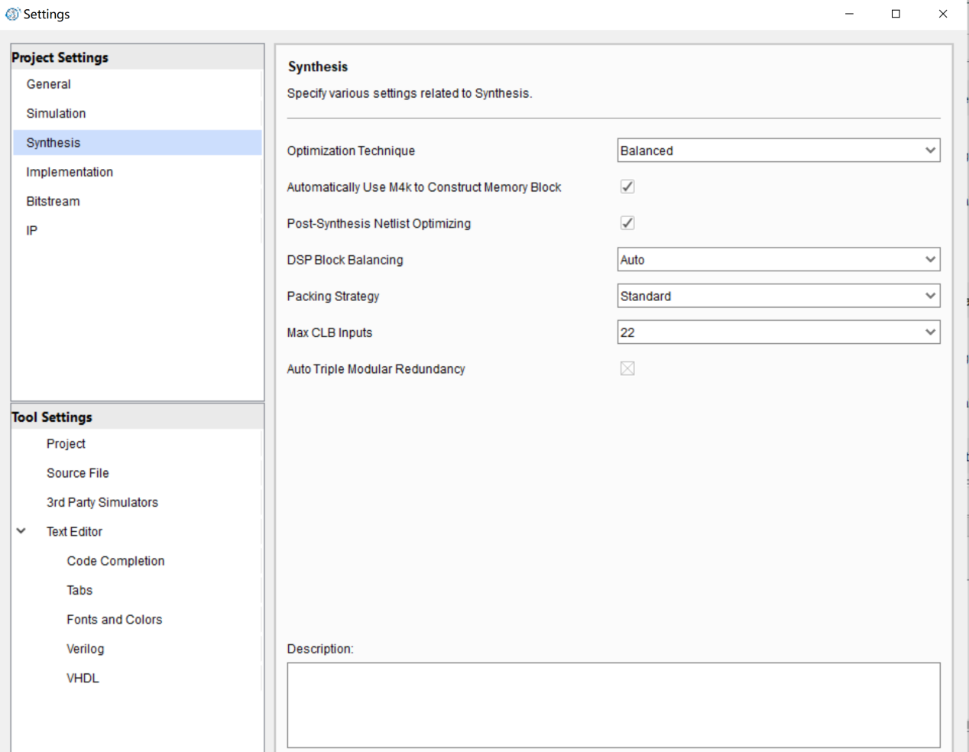
图 6 synthesis设置界面
等待工程综合布线完成后，即可生成bit流文件，这一过程与ISE也高度相似，不再赘述。接下来就可以进行下载前的设置了，双击open target（下图7）
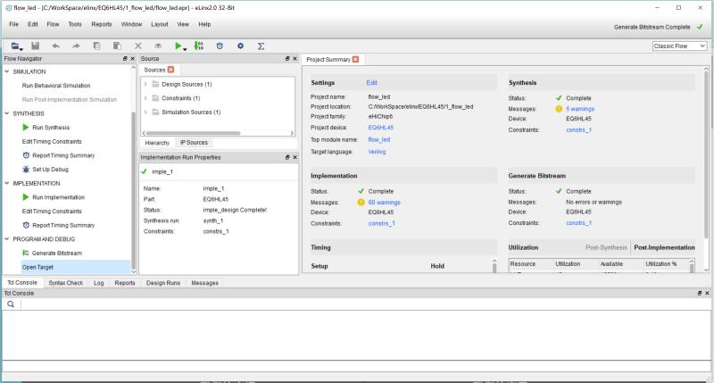
图 7 bit流文件下载前的设置界面
之后选择下载模式设置界面，如下图8所示。
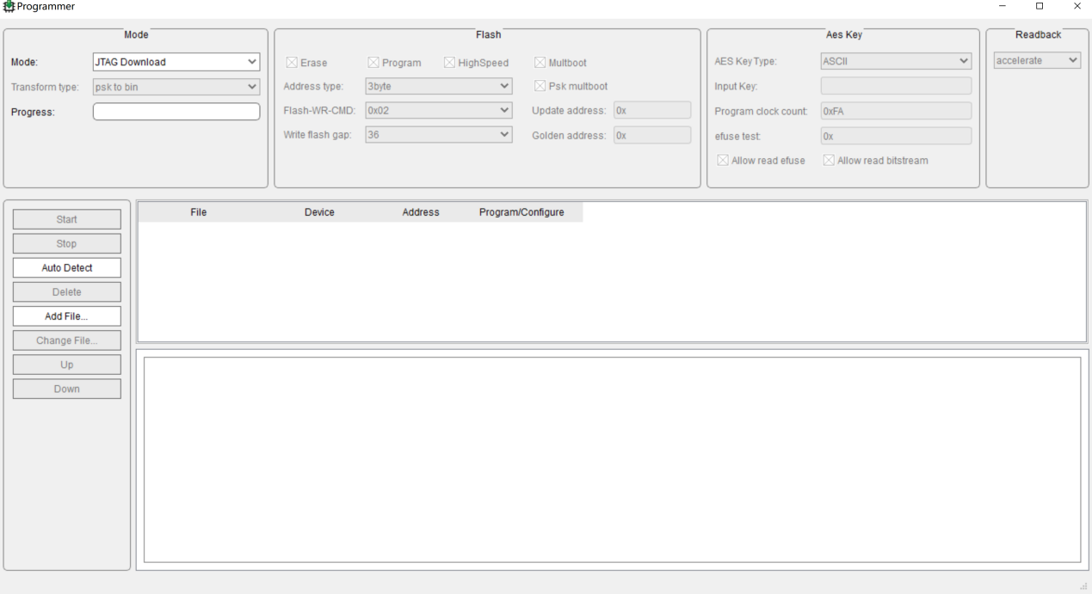
图 8 下载模式设置界面
需要注意的是下载模式选择JATG模式时只能下载bit流文件，如果想下载到片外PROM则应该选择另一种格式的文件。随后点击Auto Detect会弹出如下下载链界面
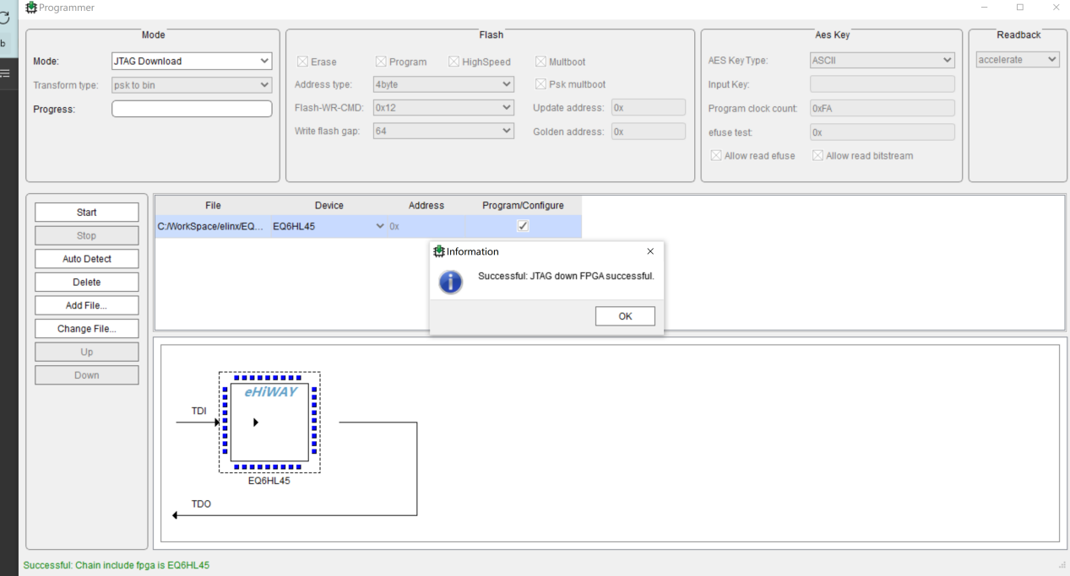
图 9 JATG下载链
此外，该软件也具有类似于ISE的chipscope功能，需要双击set debug选项进行设置
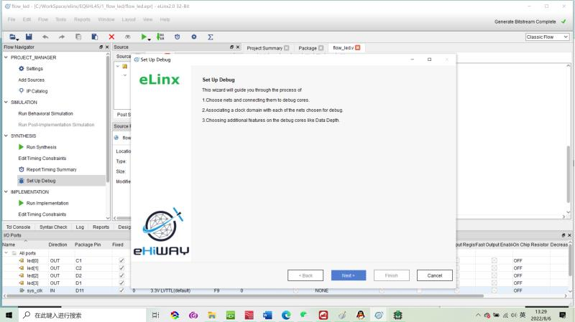
图 10 set up debug 设置界面
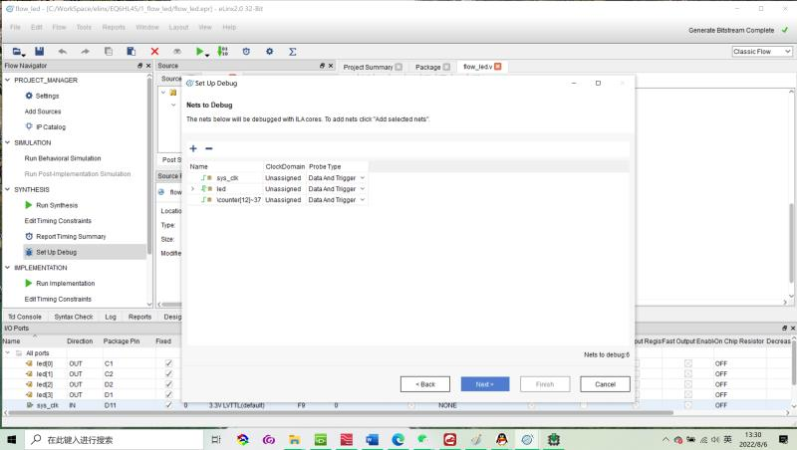
图 11 set up debug设置界面
需要说明的是，信号选择界面必须设置clock domain ，但是需要右键才能设置。
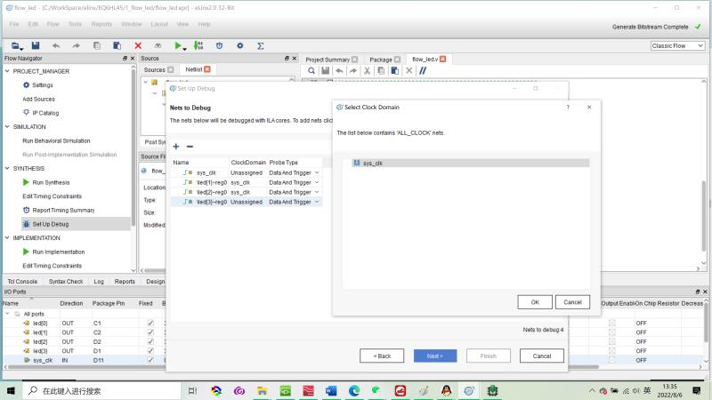
图 12 clock domain 设置
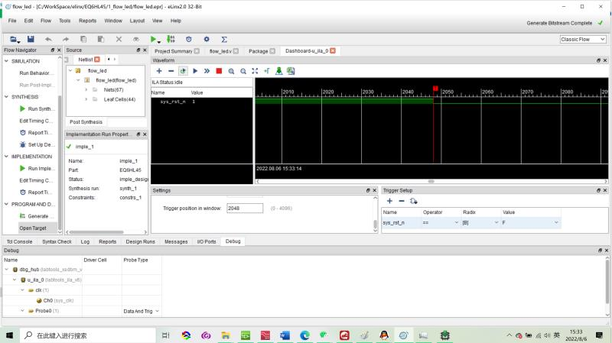
图 13 设置完成后实际测试结果
需要注意的是，设置完set up debug后，会自动插入ILA核（ISE也是类似的），并且需要重新synthesis，postlayout，并重新下载后才能使用。不知是设置问题还是其他原因，没有发现自动触发功能。
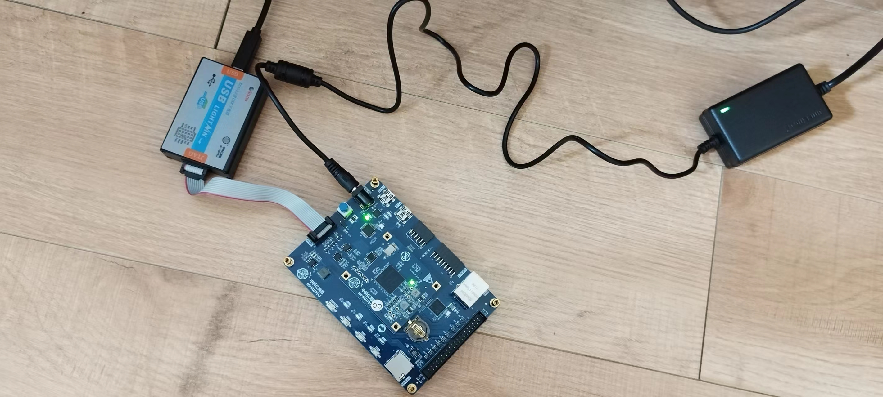
图 14 开发板 下载器 电源连接
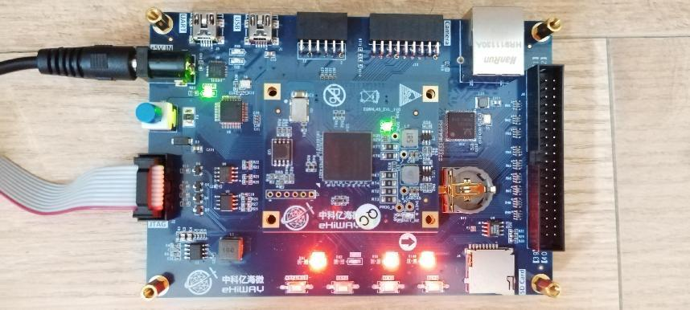
图 15 开发板运行测试

